
INFORMACJE SYGNALNE

30.12.2025 r.
Nr 11/2025

Komunikat o sytuacji społeczno-gospodarczej województwa dolnośląskiego w listopadzie 2025 r.
- Przeciętne zatrudnienie w sektorze przedsiębiorstw w listopadzie br. było niższe o 1,2% niż w listopadzie 2024 r.; przed rokiem odnotowano spadek o 0,5%. Spadek przeciętnego zatrudnienia odnotowano w 8 sekcjach, w tym największy w działalności profesjonalnej, naukowej i technicznej (o 8,5%).
- Stopa bezrobocia rejestrowanego wyniosła, podobnie jak w trzech poprzednich miesiącach, 5,2%. W porównaniu z listopadem ub. roku wzrosła o 0,6 p.proc.
- Wzrost przeciętnych miesięcznych wynagrodzeń brutto w sektorze przedsiębiorstw w ujęciu rocznym wyniósł 5,7% (przed rokiem odnotowano wzrost o 10,5%). Przeciętne wynagrodzenie było wyższe niż w kraju (9692,35 zł wobec 9078,16 zł), natomiast jego wzrost w ciągu roku był mniejszy niż w kraju (o 1,4 p.proc.).
- Przeciętne ceny skupu żywca wołowego i drobiowego były wyższe, a pszenicy, żyta, żywca wieprzowego oraz mleka niższe niż przed rokiem.
- W skali roku zmniejszyła się produkcja sprzedana przemysłu (w cenach stałych) o 4,2% (przed rokiem notowano spadek o 11,0%), a produkcja budowlano-montażowa zmniejszyła się (w cenach bieżących) o 4,1% (w listopadzie
ub. roku wystąpił wzrost o 4,8%).
- Według wstępnych danych liczba mieszkań oddanych do użytkowania była o 7,4% niższa niż w listopadzie 2024 r. Najwięcej mieszkań przekazali inwestorzy budujący na sprzedaż lub wynajem. W ujęciu rocznym zwiększyła się liczba mieszkań, na budowę których wydano pozwolenia lub dokonano zgłoszenia z projektem budowlanym oraz liczba mieszkań, których budowę rozpoczęto.
- W skali roku sprzedaż detaliczna spadła o 1,0% (wobec spadku o 2,3% w listopadzie 2024 r.), a sprzedaż hurtowa zmniejszyła się o 1,4% (wobec spadku o 0,5% przed rokiem).
- W listopadzie br. do rejestru REGON wpisano 2451 nowych podmiotów, tj. o 18,5% mniej niż w poprzednim miesiącu, natomiast z ewidencji wykreślono 1255 podmiotów, tj. o 18,0% mniej niż przed miesiącem. Według stanu na koniec listopada br. w rejestrze REGON 70,8 tys. podmiotów miało zawieszoną działalność (o 0,9% więcej niż przed miesiącem).
- W grudniu br. wskaźnik ogólnego klimatu koniunktury w większości badanych obszarów gospodarki sygnalizuje pogorszenie koniunktury gospodarczej w stosunku do poprzedniego miesiąca. Największy spadek wskaźnika (o 4,9) odnotowano w handlu hurtowym. Zauważalna poprawa koniunktury wystąpiła jedynie w budownictwie, wzrost wskaźnika o 1,7 w porównaniu z listopadem br. Mimo to podmioty z tej sekcji formułują najbardziej pesymistyczne oceny (minus 6,3), ale wartość wskaźnika jest powyżej średniej długookresowej (minus 8,3). Jednostki zajmujące się informacją i komunikacją oceniają koniunkturę najbardziej korzystnie (plus 10,0), a wartość wskaźnika jest powyżej średniej długookresowej (plus 9,9).

* * *
- W 3 kwartale br. ceny towarów i usług konsumpcyjnych w skali roku zwiększyły się o 2,8% (wobec wzrostu o 4,2% w 3 kwartale 2024 r. i o 3,7% w 2 kwartale br.).

Spis treści
Rynek pracy 4
Wynagrodzenia 7
Ceny detaliczne 8
Rolnictwo 9
Przemysł i budownictwo 11
Budownictwo mieszkaniowe 12
Rynek wewnętrzny 14
Podmioty gospodarki narodowej 15
Koniunktura gospodarcza 16
Wybrane dane o województwie dolnośląskim 19
Wybrane dane o podregionach i powiatach w województwie dolnośląskim w 2025 r. 22

Uwagi ogólne
Prezentowane w Komunikacie dane:
- o zatrudnieniu, wynagrodzeniach oraz o produkcji sprzedanej przemysłu i budownictwa, produkcji budowlano--montażowej, a także o sprzedaży detalicznej i hurtowej towarów dotyczą podmiotów gospodarczych, w których liczba pracujących przekracza 9 osób,
- o sektorze przedsiębiorstw, dotyczą podmiotów prowadzących działalność gospodarczą w zakresie: leśnictwa i pozyskiwania drewna; rybołówstwa w wodach morskich; górnictwa i wydobywania; przetwórstwa przemysłowego; wytwarzania i zaopatrywania w energię elektryczną, gaz, parę wodną, gorącą wodę i powietrze do układów klimatyzacyjnych; dostawy wody; gospodarowania ściekami i odpadami oraz działalności związanej z rekultywacją; budownictwa; handlu hurtowego i detalicznego; naprawy pojazdów samochodowych, włączając motocykle; transportu i gospodarki magazynowej; działalności związanej z zakwaterowaniem i usługami gastronomicznymi; informacji i komunikacji; działalności związanej z obsługą rynku nieruchomości; działalności prawniczej, rachunkowo-księgowej i doradztwa podatkowego, działalności firm centralnych (head offices); doradztwa związanego z zarządzaniem; działalności w zakresie architektury i inżynierii; badań i analiz technicznych; reklamy, badania rynku i opinii publicznej; pozostałej działalności profesjonalnej, naukowej i technicznej; działalności w zakresie usług administrowania i działalności wspierającej; działalności związanej z kulturą, rozrywką i rekreacją; naprawy i konserwacji komputerów i artykułów użytku osobistego i domowego; pozostałej indywidualnej działalności usługowej;
- o cenach detalicznych dotyczą towarów żywnościowych i nieżywnościowych oraz usług, które pochodzą z notowań cen prowadzonych przez ankieterów w wybranych punktach sprzedaży, w wytypowanych rejonach badania cen; ceny żywności notowane są raz w miesiącu z wyjątkiem owoców i warzyw, w zakresie których notowania cen prowadzone są dwa razy w miesiącu,
- o skupie produktów rolnych obejmują skup od producentów z terenu województwa; ceny podano bez podatku VAT,
- o wynikach finansowych przedsiębiorstw oraz nakładach inwestycyjnych dotyczą podmiotów gospodarczych prowadzących księgi rachunkowe (z wyjątkiem przedsiębiorstw rolnictwa, leśnictwa, łowiectwa i rybactwa, działalności finansowej i ubezpieczeniowej oraz szkół wyższych), w których liczba pracujących przekracza 49 osób.
Dane w ujęciu wartościowym wyrażone są w cenach bieżących i stanowią podstawę dla obliczenia wskaźników struktury. Wskaźniki dynamiki zaprezentowano na podstawie wartości w cenach bieżących, z wyjątkiem przemysłu, dla którego wskaźniki dynamiki podano na podstawie wartości w cenach stałych (średnie ceny bieżące 2021 r.).
Liczby względne (wskaźniki, odsetki) wyliczono na podstawie danych bezwzględnych, wyrażonych z większą dokładnością niż podane w tekście i tablicach.
Dane prezentuje się w układzie Polskiej Klasyfikacji Działalności − PKD 2007.
* * *
Raport „Koniunktura gospodarcza w województwie dolnośląskim w grudniu 2025 r.” ukaże się na stronie głównej Urzędu Statystycznego we Wrocławiu wroclaw.stat.gov.pl w dniu 30 grudnia 2025 r.

Polska Klasyfikacja Działalności 2007 (PKD 2007)
Skrót | Pełna nazwa
Sekcje
dostawa wody; gospodarowanie ściekami i odpadami; rekultywacja | dostawa wody; gospodarowanie ściekami i odpadami oraz działalność związana z  rekultywacją
handel; naprawa pojazdów samochodowych | handel hurtowy i detaliczny; naprawa pojazdów samochodowych, włączając motocykle
zakwaterowanie i gastronomia | działalność związana z zakwaterowaniem i usługami gastronomicznymi
obsługa rynku nieruchomości | działalność związana z obsługą rynku nieruchomości
administrowanie i działalność wspierająca | działalność w zakresie usług administrowania i działalność wspierająca
Działy
produkcja  wyrobów z metali | produkcja metalowych wyrobów gotowych, z wyłączeniem maszyn  i urządzeń
produkcja maszyn i urządzeń | produkcja maszyn i urządzeń, gdzie indziej niesklasyfikowana
produkcja  pojazdów samochodowych, przyczep i naczep | produkcja pojazdów samochodowych, przyczep i naczep, z wyłączeniem motocykli
budowa obiektów inżynierii lądowej i wodnej | roboty związane z budową obiektów inżynierii lądowej i wodnej
budowa budynków | roboty budowlane związane ze wznoszeniem budynków

Objaśnienia znaków umownych
Symbol | Opis
Kreska (–) | Zjawisko nie wystąpiło.
Zero  (0) | Zjawisko istniało w wielkości mniejszej od 0,5;
(0,0) | Zjawisko istniało w wielkości mniejszej od 0,05.
Kropka (.) | Oznacza: brak informacji, konieczność zachowania tajemnicy statystycznej lub że wypełnienie pozycji jest niemożliwe albo niecelowe.
Znak (Δ) | Oznacza, że nazwy zostały skrócone w stosunku do obowiązującej klasyfikacji.
Znak (*) | Oznacza, że dane zostały zmienione w stosunku do wcześniej opublikowanych.
„  W tym” | Oznacza, że nie podaje się wszystkich składników sumy.
Dane charakteryzujące województwo dolnośląskie można znaleźć również w publikacjach statystycznych wydawanych przez Urząd Statystyczny we Wrocławiu oraz w publikacjach ogólnopolskich GUS, a także na stronach internetowych wroclaw.stat.gov.pl i stat.gov.pl.
* * *
W przypadku cytowania danych Głównego Urzędu Statystycznego prosimy o zamieszczenie informacji: „Źródło: dane GUS”, a w przypadku publikowania obliczeń dokonanych na danych opublikowanych przez Urząd Statystyczny we Wrocławiu prosimy o zamieszczenie informacji: „Źródło: opracowanie własne na podstawie danych GUS”.

Rynek pracy

W listopadzie 2025 r. przeciętne zatrudnienie w sektorze przedsiębiorstw zmniejszyło się w skali roku, natomiast było nieco wyższe w skali miesiąca. Stopa bezrobocia rejestrowanego nie zmieniła się w porównaniu z poprzednim miesiącem, natomiast wzrosła w relacji do listopada 2024 r.
Przeciętne zatrudnienie w sektorze przedsiębiorstw w listopadzie br. wyniosło 490,3 tys. osób, tj. mniej niż przed rokiem o 1,2% (wobec spadku o 0,5% w listopadzie 2024 r.). Spadek przeciętnego zatrudnienia odnotowano w 8 sekcjach, w tym największy w działalności profesjonalnej, naukowej i technicznej (o 8,5%) oraz w informacji i komunikacji (o 6,0%). W 6 sekcjach zatrudnienie zwiększyło się, w tym w zakwaterowaniu i gastronomii o 3,6%.
W listopadzie 2024 r. w kraju przeciętne zatrudnienie w sektorze przedsiębiorstw w skali roku zmniejszyło się o 0,8%.
Tablica 1. Przeciętne zatrudnienie w sektorze przedsiębiorstw
WYSZCZEGÓLNIENIE | 11 2025 |  | 01–11 2025
WYSZCZEGÓLNIENIE | w tys. | 11 2024 = 100 | w tys. | 01–11 2024 = 100
OGÓŁEM | 490,3 | 98,8 | 492,8 | 99,1
w tym:
Przemysł | 220,6 | 98,5 | 222,3 | 98,3
w tym:
przetwórstwo przemysłowe | 183,0 | 98,2 | 184,8 | 97,9
dostawa wody; gospodarowanie ściekami i odpadami; rekultywacja∆ | 12,4 | 100,5 | 12,3 | 101,1
Budownictwo | 28,7 | 99,6 | 28,7 | 100,2
Handel; naprawa pojazdów samochodowych∆ | 79,8 | 100,5 | 80,1 | 102,4
Transport i gospodarka magazynowa | 29,6 | 102,0 | 29,5 | 101,6
Zakwaterowanie i gastronomia∆ | 19,3 | 103,6 | 19,3 | 104,8
Informacja i komunikacja | 22,1 | 94,0 | 22,8 | 94,8
Obsługa rynku nieruchomości∆ | 7,1 | 99,5 | 7,0 | 97,9
Działalność profesjonalna, naukowa i technicznaª | 24,1 | 91,5 | 24,3 | 92,1
Administrowanie i działalność wspierająca∆ | 46,7 | 98,8 | 46,2 | 98,9
Działalność związana z kulturą, rozrywką i rekreacją | 7,6 | 102,3 | 7,6 | 104,3
Pozostała działalność usługowa | 2,3 | 96,7 | 2,3 | 93,9
a Nie obejmuje działów Badania naukowe i prace rozwojowe oraz Działalność weterynaryjna.
W odniesieniu do października br. przeciętne zatrudnienie wzrosło o 0,1%. Wzrost odnotowano w 9 sekcjach, w tym największy w pozostałej działalności usługowej (o 0,9%). Niewielki spadek wystąpił w 3 sekcjach, w tym największy w obsłudze rynku nieruchomości (o 0,5%).
W okresie styczeń–listopad 2025 r. przeciętne zatrudnienie w sektorze przedsiębiorstw wyniosło 492,8 tys. osób, tj. o 0,9% mniej niż przed rokiem. Spadek przeciętnego zatrudnienia odnotowano w 6 sekcjach, w tym największy w działalności profesjonalnej, naukowej i technicznej (o 7,9%) oraz w pozostałej działalności usługowej (o 6,1%). W 7 sekcjach zatrudnienie zwiększyło się, w tym najbardziej zakwaterowaniu i gastronomii (o 4,8%).
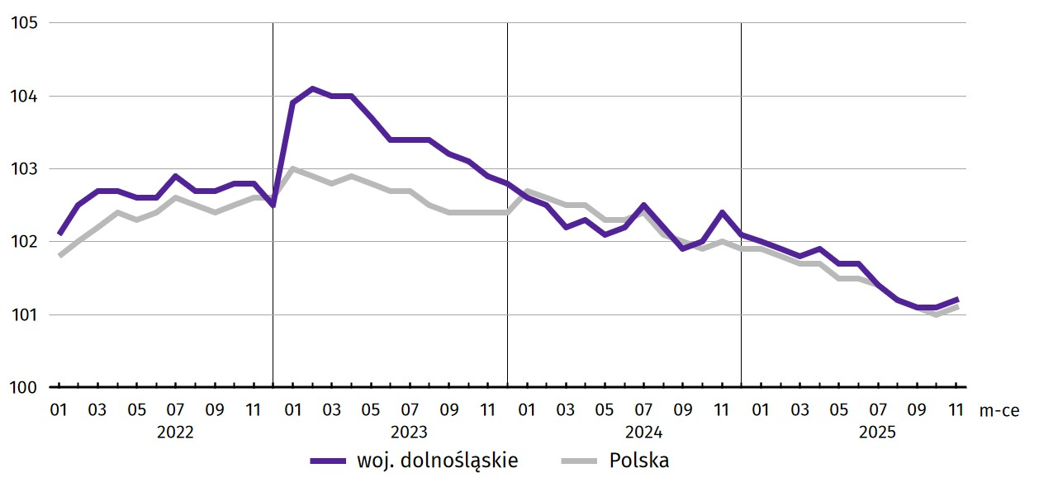
Wykres 1. Dynamika przeciętnego zatrudnienia w sektorze przedsiębiorstw (przeciętna miesięczna 2021 = 100)
W końcu listopada 2025 r. liczba bezrobotnych zarejestrowanych w urzędach pracy w województwie dolnośląskim wyniosła 62,7 tys. osób i była większa o 14,7% (tj. o 8,0 tys. osób) niż w listopadzie 2024 r. oraz większa o 0,7% (tj. o 405 osób) w porównaniu z październikiem br. Kobiety stanowiły 49,8% ogółu zarejestrowanych bezrobotnych (przed rokiem – 51,3%).
Tablica 2. Liczba bezrobotnych zarejestrowanych i stopa bezrobocia
Wyszczególnienie | 11 2024 | 2025
Wyszczególnienie | 11 2024 | 10 | 11
Bezrobotni zarejestrowani (stan w końcu miesiąca) w tys. | 54,6 | 62,3 | 62,7
Bezrobotni nowo zarejestrowani (w ciągu miesiąca) w tys. | 7,1 | 8,4 | 7,0
Bezrobotni wyrejestrowani (w ciągu miesiąca) w tys. | 6,6 | 8,7 | 6,6
Stopa bezrobocia rejestrowanego (stan w końcu miesiąca) w % | 4,6 | 5,2 | 5,2
Stopa bezrobocia rejestrowanego w listopadzie 2025 r. wyniosła, podobnie jak w trzech poprzednich miesiącach, 5,2%. W porównaniu z listopadem 2024 r. było to więcej o 0,6 p.proc. W rankingu województw, dolnośląskie charakteryzowało się stosunkowo niską wartością stopy bezrobocia i pod tym względem plasowało się na 5. miejscu w kraju (najwyższą pozycję zajmowało woj. wielkopolskie ze stopą bezrobocia równą 3,5%).
Mapa 1. Stopa bezrobocia rejestrowanego według powiatów w listopadzie 2025 r. (stan w końcu miesiąca)  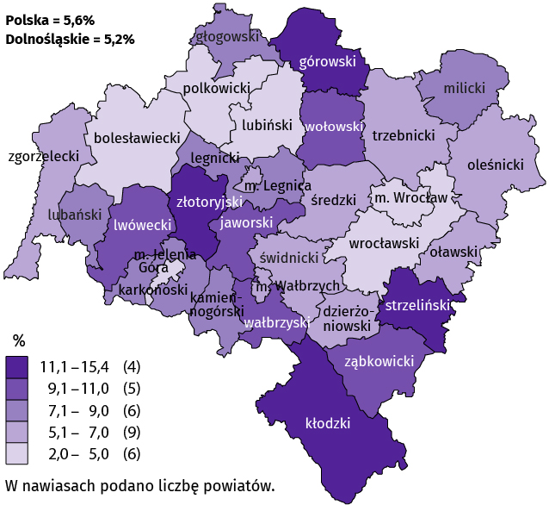 | Do powiatów o najwyższej stopie bezrobocia należały:  - górowski (15,4% wobec 13,9% w listopadzie 2024 r.),  - złotoryjski (13,8% wobec 13,5%),  - kłodzki (13,0% wobec 12,4%),  - strzeliński (11,6% wobec 10,4%).  W grupie powiatów o niskiej stopie bezrobocia znalazły się powiaty:  - wrocławski (2,0% wobec 1,5%),  - bolesławiecki (3,8% wobec 3,0%),  - polkowicki (4,3% wobec 4,0%),  - lubiński (5,0% wobec 3,9%)  oraz miasta na prawach powiatu:  - Wrocław (2,3% wobec 1,6%),  - Jelenia Góra (4,4% wobec 4,0%).
Dystans pomiędzy powiatem górowskim − plasującym się na ostatnim miejscu − a powiatem wrocławskim mającym najniższy poziom bezrobocia, wynosił 13,4 p.proc.
W ujęciu rocznym stopa bezrobocia wzrosła w 28 powiatach, w tym w największym stopniu w powiatach: górowskim (o 1,5 p.proc.), milickim (o 1,4 p.proc.), strzelińskim (o 1,2 p.proc.), natomiast zmniejszyła się w dwóch powiatach − wałbrzyskim (o 0,6 p.proc.) i lubańskim (o 0,1 p.proc.).
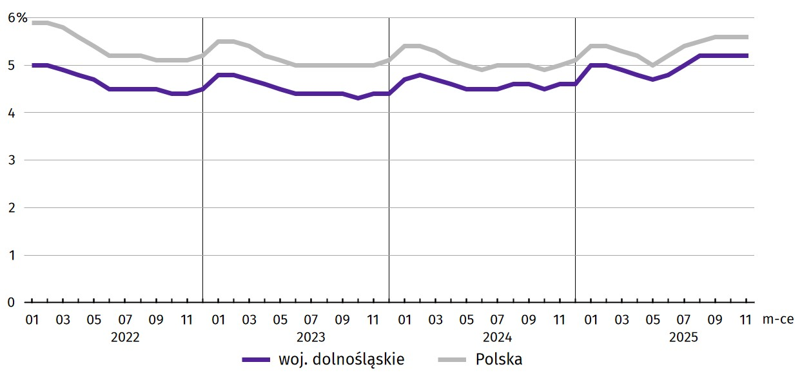
Wykres 2. Stopa bezrobocia rejestrowanego (stan w końcu miesiąca)
W listopadzie 2025 r. w urzędach pracy zarejestrowano 7,0 tys. nowych bezrobotnych, tj. o 1,7% mniej niż w listopadzie 2024 r. oraz mniej o 16,5% niż przed miesiącem. Osoby rejestrujące się po raz kolejny stanowiły 73,2% nowo zarejestrowanych s(w listopadzie 2024 r. – 76,2%).
Jednocześnie w listopadzie 2025 r. z ewidencji bezrobotnych wyrejestrowano 6,6 tys. osób, tj. mniej o 0,1% niż w listopadzie 2024 r. i mniej o 24,1% niż miesiąc wcześniej. Z tytułu podjęcia pracy (głównej przyczyny wyrejestrowania) z rejestru bezrobotnych wyłączono 4,4 tys. osób (przed rokiem 4,1 tys.). Udział tej kategorii osób w ogólnej liczbie wyrejestrowanych zwiększył się w ujęciu rocznym o 4,8 p.proc. (do 67,3%). Zwiększył się także odsetek osób, które utraciły status bezrobotnego z powodu odmowy bez uzasadnionej przyczyny przyjęcia propozycji odpowiedniej pracy lub innej formy pomocy (o 2,3 p.proc. do 3,1%), a także nabycia prawa do świadczenia przedemerytalnego (o 0,5 p.proc. do 1,2%). Natomiast w ogólnej liczbie wyrejestrowanych bezrobotnych zmniejszył się udział osób wyłączonych z ewidencji w wyniku niepotwierdzenia gotowości do podjęcia pracy (o 7,1 p.proc. do 8,8%), dobrowolnej rezygnacji ze statusu bezrobotnego (o 1,5 p.proc. do 4,4%) oraz w związku z rozpoczęciem szkolenia lub stażu u pracodawców (o 0,9 p.proc. do 4,0%).
Większość bezrobotnych pozostających w ewidencji urzędów pracy to osoby, które wcześniej pracowały zawodowo – w końcu listopada 2025 r. zbiorowość ta liczyła 57,0 tys., tj. 90,9% ogółu zarejestrowanych (przed rokiem 49,8 tys., tj. 91,1% ogółu).
Bez prawa do zasiłku pozostawało 53,2 tys. bezrobotnych, a ich udział w liczbie bezrobotnych ogółem zwiekszył się w porównaniu z listopadem 2024 r. − o 0,6 p.proc. (do 84,9%).
W końcu listopada 2025 r. udział osób długotrwale bezrobotnych, stanowiących najliczniejszą grupę zarejestrowanych ogółem w skali roku zmniejszył się o 1,1 p.proc. Znaczną, jednak mniejszą o 0,6 p.proc., grupę bezrobotnych stanowiły osoby powyżej 50. roku życia (28,1%). W porównaniu z sytuacją sprzed roku odnotowano wzrost odsetka bezrobotnych do 30. roku życia (o 0,5 p.proc.). Natomiast w ogólnej liczbie bezrobotnych zmniejszył się udział osób posiadających co najmniej jedno dziecko w wieku do 6. roku życia (o 1,6 p.proc.), z niepełnosprawnościami (o 0,4 p.proc.) oraz korzystających ze świadczeń pomocy społecznej (o 0,3 p.proc.).
Tablica 3. Udział wybranych kategorii bezrobotnych w ogólnej liczbie bezrobotnych zarejestrowanych
Stan w końcu miesiąca
Bezrobotni | 2024 | 2025
Bezrobotni | 11 | 10 | 11
Bezrobotni | w % ogółem
Do 30. roku życia | 20,9 | 21,6 | 21,4
w tym do 25. roku życia | 10,9 | 11,7 | 11,5
Długotrwale² | 46,1 | 44,4 | 45,0
Powyżej 50. roku życia | 28,7 | 28,0 | 28,1
Korzystający ze świadczeń pomocy społecznej | 2,4 | 2,0 | 2,1
Posiadający co najmniej jedno dziecko w wieku do 6. roku życia | 13,7 | 12,2 | 12,1
Osoby z niepełnosprawnością | 7,4 | 7,0 | 7,0
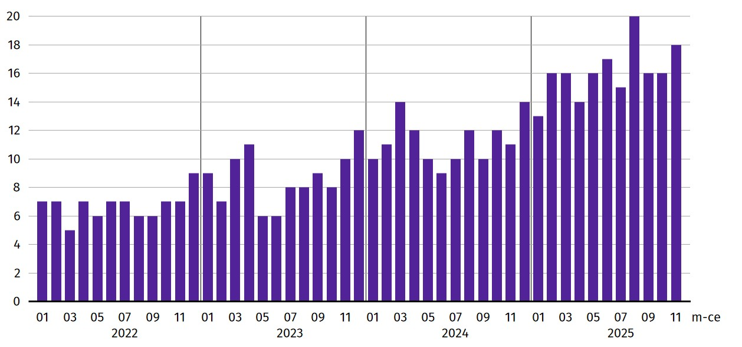
Wykres 3. Bezrobotni zarejestrowani na 1 ofertę pracy (stan w końcu miesiąca)
W listopadzie 2025 r. do powiatowych urzędów pracy zgłoszono 1721 ofert zatrudnienia, tj. o 1169 ofert mniej niż przed miesiącem. W końcu miesiąca 3396 miejsc pracy pozostawało nierozdysponowanych, co oznacza, że na 1 ofertę pracy przypadało 18 bezrobotnych (w końcu października br. − 16).
W końcu listopada 2025 r. w województwie zgłoszono zwolnienia grupowe z 11 zakładów (10 z sektora prywatnego) i objęły one 748 pracowników. Rok wcześniej dotyczyło to 12 zakładów (11 z sektora prywatnego) i 1532 pracowników, a miesiąc wcześniej – 7 zakładów (wszystkie z sektora prywatnego) i 427 osób.

Wynagrodzenia

W listopadzie 2025 r. przeciętne miesięczne wynagrodzenie brutto w sektorze przedsiębiorstw wzrosło zarówno w skali roku, jak i w skali miesiąca.
Przeciętne miesięczne wynagrodzenie brutto w sektorze przedsiębiorstw w województwie w listopadzie 2025 r. wyniosło 9692,35 zł i było wyższe o 5,7% w relacji do listopada poprzedniego roku (w listopadzie 2024 r. zwiększyło się o 10,5% w skali roku).
W kraju przeciętne wynagrodzenie w listopadzie br. wyniosło 9078,16 zł i wzrosło w ciągu roku o 7,1%.
Tablica 4. Przeciętne miesięczne wynagrodzenia brutto w sektorze przedsiębiorstw
WYSZCZEGÓLNIENIE | 11 2025 |  | 01–11 2025
WYSZCZEGÓLNIENIE | w tys. | 11 2024= 100 | w tys. | 01–11 2024 = 100
OGÓŁEM | 9692,35 | 105,7 | 9189,11 | 106,7
w tym:
Przemysł | 10728,20 | 107,2 | 9690,60 | 107,0
w tym:
przetwórstwo przemysłowe | 9149,86 | 105,9 | 8908,23 | 106,4
dostawa wody; gospodarowanie ściekami i odpadami; rekultywacja∆ | 7738,42 | 109,5 | 7852,77 | 109,2
Budownictwo | 9831,20 | 99,6 | 9002,51 | 103,0
Handel; naprawa pojazdów samochodowych∆ | 8018,16 | 105,3 | 7977,09 | 105,1
Transport i gospodarka magazynowa | 8685,97 | 109,1 | 8240,86 | 110,1
Zakwaterowanie i gastronomia∆ | 6704,81 | 107,9 | 6847,26 | 106,9
Informacja i komunikacja | 14565,95 | 105,1 | 14835,41 | 110,6
Obsługa rynku nieruchomości∆ | 8420,78 | 109,4 | 8130,01 | 108,4
Działalność profesjonalna, naukowa i technicznaª | 11156,65 | 107,2 | 11257,81 | 108,2
Administrowanie i działalność wspierająca∆ | 6977,47 | 103,5 | 7105,20 | 107,8
Działalność związana z kulturą, rozrywką i rekreacją | 7898,76 | 110,0 | 7803,94 | 108,7
Pozostała działalność usługowa | 7335,98 | 102,4 | 7095,10 | 96,4
a Nie obejmuje działów Badania naukowe i prace rozwojowe oraz Działalność weterynaryjna.
W porównaniu z listopadem 2024 r. wzrost przeciętnych wynagrodzeń odnotowano w 13 sekcjach sektora przedsiębiorstw, natomiast spadek – jedynie w budownictwie (o 0,4%).
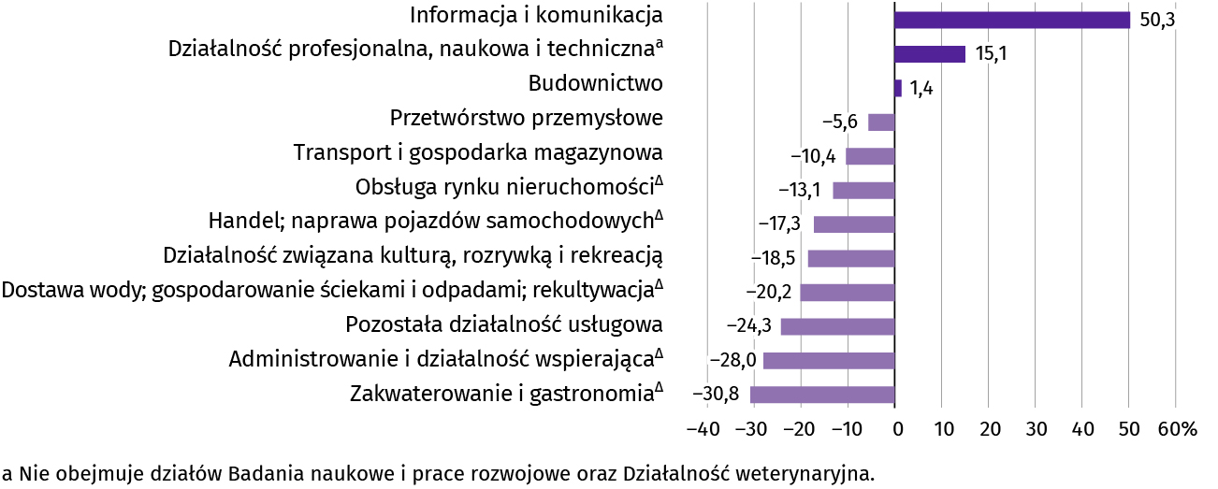
Wykres 4. Odchylenia względne przeciętnych miesięcznych wynagrodzeń brutto od średniego wynagrodzenia w sektorze przedsiębiorstw w województwie według wybranych sekcji w listopadzie 2025 r.
W odniesieniu do przeciętnego wynagrodzenia w sektorze przedsiębiorstw w województwie w listopadzie br. najwyższe wynagrodzenie otrzymali pracujący w informacji i komunikacji (wyższe o 50,3%), a także w działalności profesjonalnej, naukowej i technicznej (o 15,1%). Wynagrodzenie wyższe od średniej odnotowano także w budownictwie (o 1,4%). W pozostałych sekcjach poziom płac był niższy od przeciętnej. Stosunkowo najniższe przeciętne wynagrodzenie brutto wystąpiło w zakwaterowaniu i gastronomii (o 30,8% niższe od przeciętnego wynagrodzenia w sektorze przedsiębiorstw), administrowaniu i działalności wspierającej (niższe o 28,0%), pozostałej działalności usługowej (niższe o 24,3%), a także w dostawie wody; gospodarowaniu ściekami i odpadami; rekultywacji (niższe o 20,2%).
W relacji do października 2025 r. przeciętne miesięczne wynagrodzenie brutto ukształtowało się na poziomie wyższym o 7,9%.
Wykres 5. Dynamika przeciętnego miesięcznego wynagrodzenia brutto w sektorze przedsiębiorstw (przeciętna miesięczna 2021 = 100)
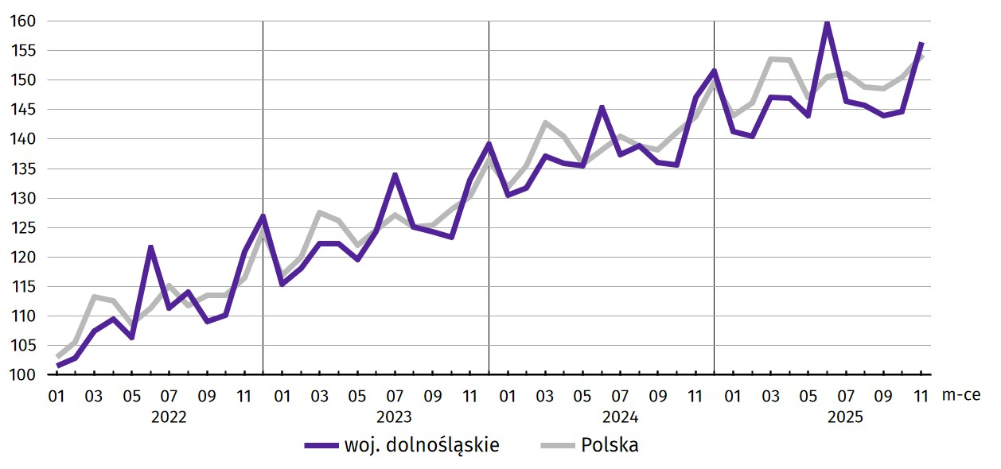
W okresie styczeń–listopad br. przeciętne miesięczne wynagrodzenie brutto w sektorze przedsiębiorstw ukształtowało się na poziomie 9189,11 zł, tj. o 6,7% wyższym niż w analogicznym okresie ub. roku (przed rokiem zwiększyło się o 10,5%).

Ceny detaliczne
Ceny towarów i usług konsumpcyjnych w województwie dolnośląskim w 3 kwartale 2025 r. wzrosły w mniejszym stopniu niż w tym samym okresie ub. roku − o 2,8% w skali roku (w 3 kwartale 2024 r. odnotowano wzrost o 4,2%), a także niż w kwartale poprzednim (kiedy odnotowano wzrost o 3,7%). Najbardziej podrożały towary i usługi związane z edukacją (o 8,5%) oraz napoje alkoholowe i wyroby tytoniowe (o 7,4%). Spadek cen dotyczył odzieży i obuwia (o 1,3%), tańsze niż rok wcześniej były także usługi transportowe (o 5,5%).
Wzrost cen w województwie dolnośląskim dotyczył większości grup badanych towarów i usług, przy czym żywności i napojów bezalkoholowych należał do najniższych w kraju (4,1%; niższy wzrost odnotowano jedynie w województwie lubelskim – o 3,7%).
W 3 kwartale 2025 r. w kraju wystąpił wyższy (o 0,2 p.proc.) niż w woj. dolnośląskim wzrost cen towarów i usług konsumpcyjnych w skali roku (3,0%). Wzrost cen notowany w Dolnośląskim na tle innych województw należał do stosunkowo niskich − niższy wystąpił w województwach: mazowieckim, świętokrzyskim, lubelskim (po 2,6%).
Tablica 5. Wskaźniki cen towarów i usług konsumpcyjnych
WYSZCZEGÓLNIENIE | 2024 |  | 2025
WYSZCZEGÓLNIENIE | 2 kw. | 3 kw. | 2 kw. | 3 kw.
WYSZCZEGÓLNIENIE | analogiczny okres roku poprzedniego = 100
OGÓŁEM | 102,3 | 104,2 | 103,7 | 102,8
Żywność i napoje bezalkoholowe | 101,7 | 103,8 | 104,8 | 104,1
Napoje alkoholowe i wyroby tytoniowe | 104,8 | 104,7 | 106,4 | 107,4
Odzież i obuwie | 98,7 | 97,6 | 97,8 | 98,7
Mieszkanie | 101,2 | 106,7 | 106,9 | 102,6
Zdrowie | 103,4 | 104,0 | 105,7 | 105,8
Transport | 99,4 | 98,5 | 93,4 | 94,5
Rekreacja i kultura | 104,2 | 104,9 | 103,3 | 103,2
Edukacja | 108,8 | 108,8 | 107,5 | 108,5

Rolnictwo

Na rynku rolnym w listopadzie 2025 r. przeciętne ceny skupu pszenicy i żyta były niższe w ujęciu rocznym. W ujęciu miesięcznym za pszenicę płacono mniej, a za żyto więcej. W skali roku trzoda chlewna była tańsza, natomiast bydło i drób − droższe. W skali miesiąca za żywiec wołowy płacono więcej, a za wieprzowy i drobiowy mniej. W skupie mleka zaobserwowano spadek ceny w porównaniu z październikiem 2025 r. oraz w relacji do listopada 2024 r.
W listopadzie 2025 r. średnia temperatura powietrza na obszarze województwa dolnośląskiego wyniosła 3,8°C (tj. o 0,5°C mniej niż średnio w wieloleciu 1991–2020). Przeciętna suma opadów atmosferycznych wyniosła 46,6 mm i była wyższa niż średnia wysokość opadów odnotowanych w ww. wieloleciu (wynosząca ok. 32 mm). Odnotowano po 5 dni z pokrywą śnieżną w Jeleniej Górze, Kłodzku, Legnicy i Wrocławiu.
Tablica 6. Skup zbóżª
Wyszczególnienie | 07–11 2025 |  | 11 2025
Wyszczególnienie | w tys. ton | analogiczny okres poprzedniego roku = 100 | w tys. ton | 11 2024 = 100 | 10 2025 = 100
Ziarno zbóż podstawowych b | 718,2 | 158,7 | 59,9 | 100,4 | 89,1
w tym:
pszenica | 467,4 | 149,8 | 52,3 | 102,2 | 129,0
żyto | 7,7 | 153,4 | 0,2 | 28,5 | 58,8
a Bez skupu realizowanego przez osoby fizyczne. b Obejmuje: pszenicę, żyto, jęczmień, owies, pszenżyto; łącznie z mieszankami zbożowymi, bez ziarna siewnego.
W listopadzie br. łącznie skupiono 59,9 tys. ton zbóż podstawowych, tj. więcej niż przed rokiem (o 0,4%) i mniej niż przed miesiącem (o 10,9%). Skup pszenicy zwiększył się w skali roku (o 2,2%) oraz w skali miesiąca (o 29,0%), podczas gdy skup żyta zmalał o 71,5% w stosunku do listopada 2024 r. oraz o 41,2% w odniesieniu do października br.
Tablica 7. Skup podstawowych produktów zwierzęcychª
Wyszczególnienie | 01–11 2025 |  | 11 2025
Wyszczególnienie | w tys. ton | 01–11 2024 = 100 | w tys. ton | 11 2024 = 100 | 10 2025 = 100
Żywiec rzeźny^{b} | 67,8 | 110,2 | 5,7 | 107,2 | 78,7
w tym:
bydło (bez cieląt) | 5,3 | 127,0 | 0,2 | 93,8 | 117,1
trzoda chlewna | 4,5 | 78,7 | 0,1 | 106,2 | 93,0
drób | 57,9 | 112,3 | 5,4 | 107,8 | 77,7
Mleko^{c} | 162,6 | 100,4 | 14,1 | 104,6 | 95,7
a W okresie lipiec–listopad bez skupu realizowanego przez osoby fizyczne. b Obejmuje bydło, cielęta, trzodę chlewną, owce, konie i drób; w wadze żywej. c W milionach litrów.
W listopadzie 2025 r. skup żywca rzeźnego ogółem wyniósł 5,7 tys. ton, tj. więcej w ujęciu rocznym (o 7,2%) oraz mniej w ujęciu miesięcznym (o 21,3%). W skali roku zmniejszył się skup żywca wołowego (o 6,2%), a wzrósł skup żywca drobiowego i wieprzowego (odpowiednio o 7,8% i 6,2%). Z kolei w skali miesiąca zwiększył się skup bydła (o 17,1%), natomiast zmniejszył się skup drobiu (o 22,3%) i trzody chlewnej (o 7,0%). W listopadzie 2025 r. skupiono 14,1 mln l mleka, tj. o 4,6% więcej niż rok wcześniej oraz mniej o 4,3% niż w październiku br.
W listopadzie br. przeciętne ceny skupu pszenicy i żyta były niższe w ujęciu rocznym (odpowiednio o 21,1% i 11,8%), natomiast w ujęciu miesięcznym za pszenicę płacono mniej (o 0,4%), a za żyto więcej (o 4,2%).
Tablica 8. Przeciętne ceny w skupie podstawowych produktów rolnych
Wyszczególnienie | 01–11 2025 |  | 11 2025
Wyszczególnienie | w zł | 01–11 2024 = 100 | w zł | 11 2024 = 100 | 10 2025 = 100
Ziarno zbóżª za 1 dt:
pszenica | 79,63 | 100,5 | 70,45 | 78,9 | 99,6
żyto | 65,11 | 112,2 | 58,17 | 88,2 | 104,2
Żywiec rzeźny za 1 kg wagi żywej:
bydło (bez cieląt) | 12,61 | 142,6 | 13,85 | 138,1 | 106,5
trzoda chlewna | 6,90 | 85,1 | 5,54 | 82,6 | 94,3
drób | 6,50 | 120,6 | 6,43 | 117,2 | 96,4
Mleko za 1 hl | 226,00 | 109,4 | 215,46 | 91,7 | 95,6
a Bez ziarna siewnego.
Wykres 6. Przeciętne ceny skupu zbóż i targowiskowe ceny ziemniaków
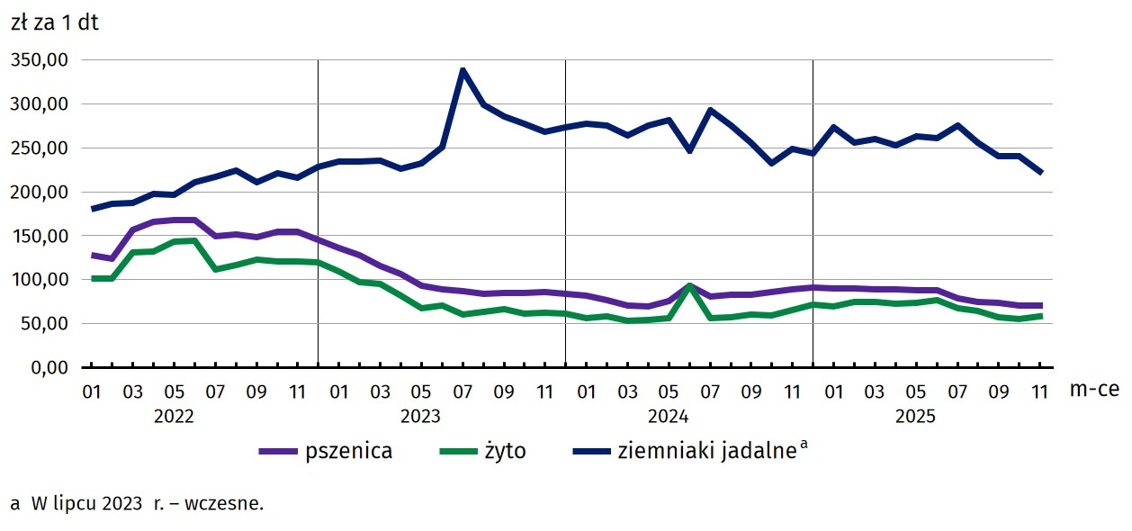
W relacji do października 2025 r., w skupie wzrosła cena bydła (o 6,5%), natomiast tańsza była trzoda chlewna (o 5,7%) i drób (o 3,6%). W stosunku do listopada 2024 r. odnotowano wzrost cen żywca wołowego i drobiowego (odpowiednio o 38,1% i 17,2%) oraz spadek cen żywca wieprzowego (o 17,4%).
Cena 1 kg żywca wieprzowego (w wadze żywej) w listopadzie 2025 r. równoważyła wartość 9,5 kg żyta (według cen w skupie), wobec 10,5 przed miesiącem i 10,2 w listopadzie 2024 r.
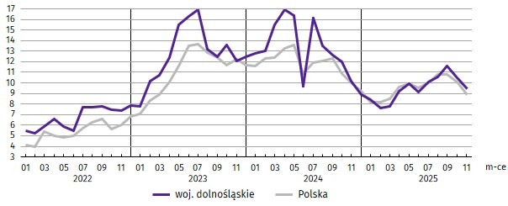
Wykres 7. Relacja przeciętnych cen skupu 1 kg żywca wieprzowego do cen 1 kg żyta w skupie
Średnia cena skupu mleka w listopadzie 2025 r. ukształtowała się na poziomie 215,46 zł za 1 hl, tj. niższym niż w listopadzie 2024 r. (o 8,3%) oraz niższym niż w październiku br. (o 4,4%).
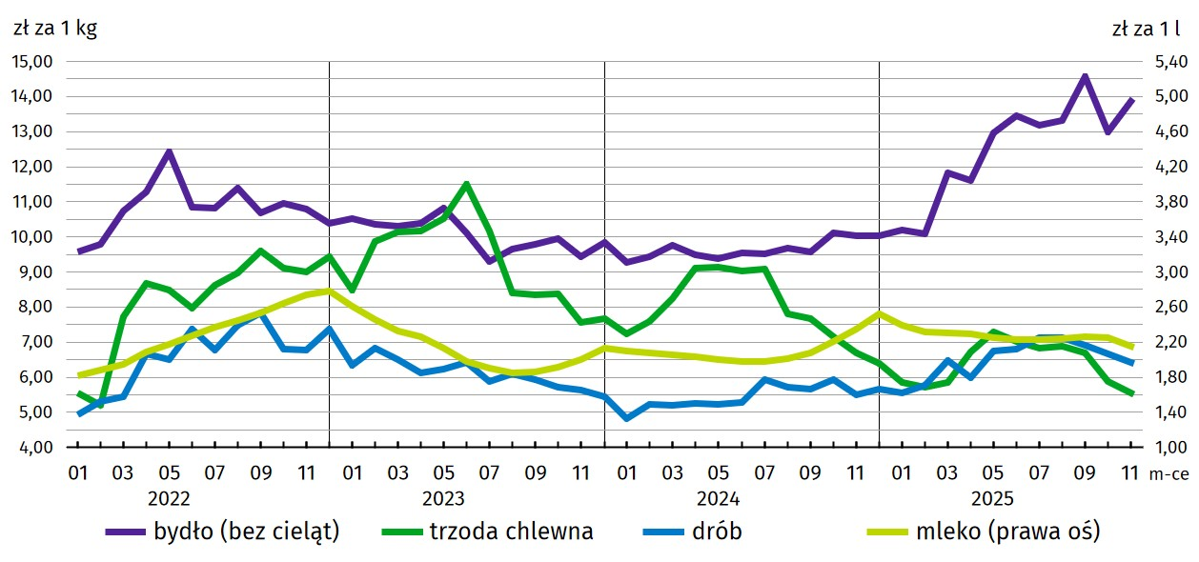
Wykres 8. Przeciętne ceny skupu żywca i mleka

Przemysł i budownictwo

Produkcja sprzedana przemysłu w listopadzie 2025 r. osiągnęła wartość (w cenach bieżących) 17253,8 mln zł i była (w cenach stałych) o 4,2% niższa niż przed rokiem (wówczas notowano spadek o 11,0%). Równocześnie w skali roku zanotowano spadek (w cenach bieżących) produkcji budowlano-montażowej o 4,1% (przed rokiem wystąpił wzrost o 4,8%).
Produkcja sprzedana w przetwórstwie przemysłowym, stanowiąca 75,4% produkcji przemysłowej ogółem, w porównaniu z listopadem ub. roku zmniejszyła się (w cenach stałych) o 7,7% (wobec spadku o 12,5% w listopadzie 2024 r.). W sekcji dostawa wody; gospodarowanie ściekami i odpadami; rekultywacja odnotowano spadek o 2,0% (wobec wzrostu o 9,4% w listopadzie 2024 r.).
Tablica 9. Dynamika (w cenach stałych) i struktura (w cenach bieżących) produkcji sprzedanej przemysłu
Wyszczególnienie | 11 2025 | 01–11 2025
Wyszczególnienie | analogiczny okres roku poprzedniego = 100 |  | w odsetkach
OGÓŁEM | 95,8 | 96,4 | 100,0
w tym:
Przetwórstwo przemysłowe | 92,3 | 95,9 | 79,1
w tym produkcja:
artykułów spożywczych | 100,5 | 100,9 | 6,8
papieru i wyrobów z papieru | 97,3 | 104,2 | 2,8
chemikaliów i wyrobów chemicznych | 72,1 | 76,5 | 4,3
wyrobów z gumy i tworzyw sztucznych | 99,9 | 99,3 | 6,9
wyrobów z metali ∆ | 85,9 | 88,8 | 6,2
komputerów, wyrobów elektronicznych i optycznych | 98,0 | 104,3 | 2,9
maszyn i urządzeń ∆ | 115,6 | 113,4 | 5,6
pojazdów samochodowych, przyczep i naczep ∆ | 92,9 | 97,9 | 23,5
Dostawa wody; gospodarowanie ściekami i odpadami; rekultywacja∆ | 98,0 | 106,4 | 3,1
Wyższy niż w listopadzie ub. roku poziom produkcji sprzedanej wystąpił w 13 (spośród 31 występujących w województwie) działach przemysłu, w tym m.in. w produkcji maszyn i urządzeń (o 15,6%). Niższy poziom produkcji sprzedanej wystąpił m.in. w produkcji chemikaliów i wyrobów chemicznych (o 27,9%), wyrobów z metali (o 14,1%), czy pojazdów samochodowych, przyczep i naczep (o 7,1%).
W porównaniu z październikiem br. produkcja sprzedana przemysłu zmniejszyła się (w cenach stałych) o 10,5%, a w przetwórstwie przemysłowym − o 13,1%.
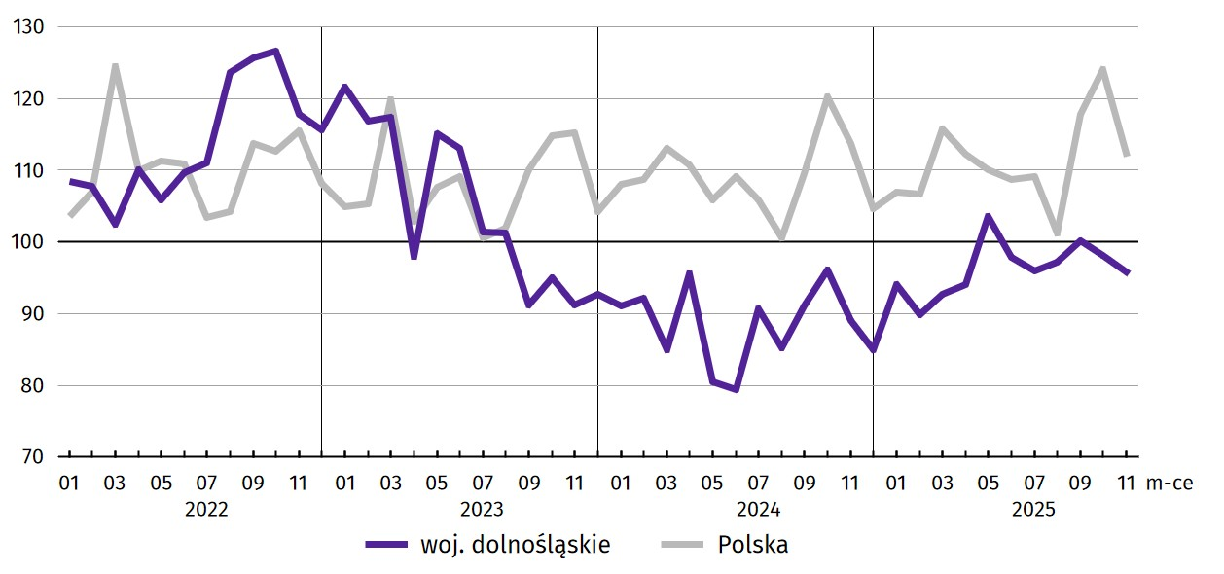
Wykres 9. Dynamika produkcji sprzedanej przemysłu (przeciętna miesięczna 2021 = 100; ceny stałe)
Na 1 zatrudnionego produkcja sprzedana przemysłu w listopadzie 2025 r. wyniosła (w cenach bieżących) 78,2 tys. zł i była (w cenach stałych) o 2,8% niższa niż przed rokiem, przy niższym o 1,5% przeciętnym zatrudnieniu i wzroście przeciętnego miesięcznego wynagrodzenia brutto o 7,2%.
W okresie styczeń–listopad 2025 r. produkcja sprzedana przemysłu wyniosła (w cenach bieżących) 191484,5 mln zł i była (w cenach stałych) niższa w porównaniu z analogicznym okresem ub. roku – o 3,6%. W przetwórstwie przemysłowym produkcja zmniejszyła się o 4,1%, a w sekcji dostawa wody; gospodarowanie ściekami i odpadami; rekultywacja wzrosła o 6,4%.
Produkcja sprzedana budownictwa (w cenach bieżących) w listopadzie 2025 r. wyniosła 2249,5 mln zł i była o 9,0% niższa niż w listopadzie ub. roku (kiedy odnotowano spadek o 2,5%).
W porównaniu z październikiem br. produkcja sprzedana budownictwa wzrosła o 6,3%.
Wydajność pracy w budownictwie, mierzona wartością produkcji sprzedanej budownictwa w przeliczeniu na 1 zatrudnionego, w listopadzie 2025 r. ukształtowała się na poziomie 78,2 tys. zł (w cenach bieżących) i była o 8,6% niższa niż przed rokiem, przy mniejszym o 0,4% przeciętnym zatrudnieniu i niższym o 0,4% przeciętnym miesięcznym wynagrodzeniu brutto.
W okresie styczeń–listopad 2025 r. produkcja sprzedana budownictwa osiągnęła wartość 22031,4 mln zł, tj. o 4,7% niższą w porównaniu z analogicznym okresem ub. roku (w analogicznym okresie 2024 r. notowano spadek o 2,3%).
Produkcja budowlano-montażowa (w cenach bieżących) w listopadzie 2025 r. ukształtowała się na poziomie 1202,0 mln zł i stanowiła 53,4% ogółu produkcji sprzedanej budownictwa. W porównaniu z listopadem ub. roku produkcja budowlano-montażowa zmniejszyła się o 4,1%, a w odniesieniu do października br. zwiększyła się o 3,7%.
W strukturze produkcji budowlano-montażowej największy udział (49,1%) miały podmioty, których podstawowym rodzajem działalności jest budowa obiektów inżynierii lądowej i wodnej. W skali roku wartość produkcji zrealizowanej w tym dziale spadła o 7,0%. Podmioty, których podstawowym rodzajem działalności były roboty budowlane specjalistyczne zanotowały wzrost o 0,2%, a podmioty zajmujące się budową budynków spadek o 5,9%.
W porównaniu z październikiem br. największy wzrost produkcji budowlano-montażowej odnotowano w podmiotach, których podstawowym rodzajem działalności są roboty budowlane specjalistyczne (o 30,9%).
Tablica 10. Dynamika i struktura produkcji budowlano-montażowej (w cenach bieżących)
Działy budownictwa | 11 2025 | 01–11 2025
Działy budownictwa | analogiczny okres roku poprzedniego = 100 |  | w odsetkach
OGÓŁEM | 95,9 | 92,7 | 100,0
Budowa budynków ∆ | 94,1 | 81,2 | 11,7
Budowa obiektów inżynierii lądowej i wodnej ∆ | 93,0 | 101,5 | 44,6
Roboty budowlane specjalistyczne | 100,2 | 88,2 | 43,7
W okresie styczeń–listopad 2025 r. produkcja budowlano-montażowa ukształtowała się na poziomie 9935,0 mln zł i stanowiła 45,1% wartości ogółu produkcji sprzedanej budownictwa. W ciągu roku jej wartość zmniejszyła się o 7,3%. W strukturze produkcji budowlano-montażowej największy udział miały podmioty, których podstawowym rodzajem działalności jest budowa obiektów inżynierii lądowej i wodnej (44,6%), a następnie podmioty zajmujące się robotami budowlanymi specjalistycznymi (43,7%).

Budownictwo mieszkaniowe

W listopadzie 2025 r. w porównaniu z analogicznym miesiącem ub. roku zmniejszyła się liczba mieszkań oddanych do użytkowania, zwiększyła się natomiast liczba mieszkań, na budowę których wydano pozwolenia lub dokonano zgłoszenia z projektem budowlanym oraz liczba mieszkań, których budowę rozpoczęto.
Według wstępnych danych w listopadzie 2025 r. w województwie przekazano do użytkowania 1355 mieszkań, tj. o 7,4% mniej niż przed rokiem. W kraju oddano do użytkowania o 18,8% więcej mieszkań niż rok wcześniej.
W listopadzie 2025 r. inwestorzy budujący na sprzedaż lub wynajem przekazali 312 mieszkań, a inwestorzy indywidualni – 1011 mieszkań (przed rokiem w tych formach budownictwa oddano odpowiednio 356 i 1108 mieszkań). Ponadto oddano do użytkowania 32 mieszkania komunalne.
Mieszkania oddane do użytkowania w województwie dolnośląskim w listopadzie 2025 r. stanowiły 7,0% mieszkań oddanych do użytkowania w kraju.
W okresie styczeń–listopad 2025 r. oddano do użytkowania 17180 mieszkań, tj. o 2417 więcej niż w analogicznym okresie 2024 r. Wśród form budownictwa, w których oddano do użytku co najmniej jedno mieszkanie, spadek liczby oddanych mieszkań odnotowano jedynie w budownictwie indywidualnym.
Tablica 11. Liczba mieszkań oddanych do użytkowania w okresie styczeń–listopad 2025 r.
Formy budownictwa | Mieszkania oddane do użytkowania |  |  | Przeciętna powierzchnia użytkowa  1 mieszkania w m²
Formy budownictwa | w liczbach  bezwzględnych | w odsetkach | 01–11 2024 = 100 | Przeciętna powierzchnia użytkowa  1 mieszkania w m²
OGÓŁEM | 17180 | 100,0 | 116,4 | 83,4
Indywidualneª | 4318 | 25,1 | 94,1 | 138,4
Przeznaczone na sprzedaż lub wynajem^{b} | 12394 | 72,2 | 125,0 | 65,5
Komunalne | 134 | 0,8 | 126,4 | 47,7
Społeczne czynszowe | 334 | 1,9 | 463,9 | 50,1
a Realizowane na użytek własny inwestora. b Łącznie z budownictwem osób fizycznych przeznaczonym na sprzedaż lub wynajem w celu osiągnięcia zysku.
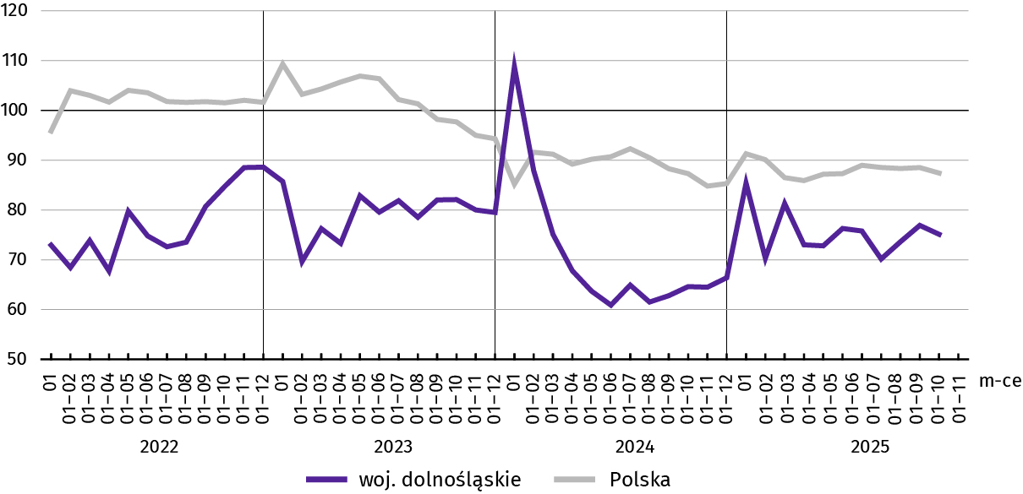
Wykres 10. Dynamika mieszkań oddanych do użytkowania (analogiczny okres 2021 = 100)
Przeciętna powierzchnia mieszkania oddanego do użytkowania w okresie jedenastu miesięcy 2025 r. wyniosła 83,4 m² i była o 3,6 m² mniejsza niż w okresie styczeń–listopad 2024 r. Największe mieszkania wybudowano w ramach budownictwa indywidualnego. Spadek przeciętnej powierzchni oddanego mieszkania odnotowano w budownictwie indywidualnym oraz społecznym czynszowym.
Od początku roku najwięcej mieszkań przekazano do użytkowania na terenie Wrocławia – 39,4% (6762 mieszkania) ogółu oddanych w województwie, następnie w powiecie wrocławskim – 14,6% (2508 mieszkań). Najmniej mieszkań przekazano w powiatach: górowskim – 0,2% (30 mieszkań), złotoryjskim – 0,4% (74 mieszkania) oraz lwóweckim i kamiennogórskim – po 0,5% (odpowiednio 92 i 94 mieszkania).
Mieszkania o największej przeciętnej powierzchni użytkowej powstały na terenie powiatów: złotoryjskiego (143,2 m²), górowskiego (135,4 m²) i kłodzkiego (122,0 m²). Najmniejsze mieszkania wybudowano w: Legnicy (56,5 m²), Wrocławiu (61,6 m²) oraz w Jeleniej Górze (66,1 m²).
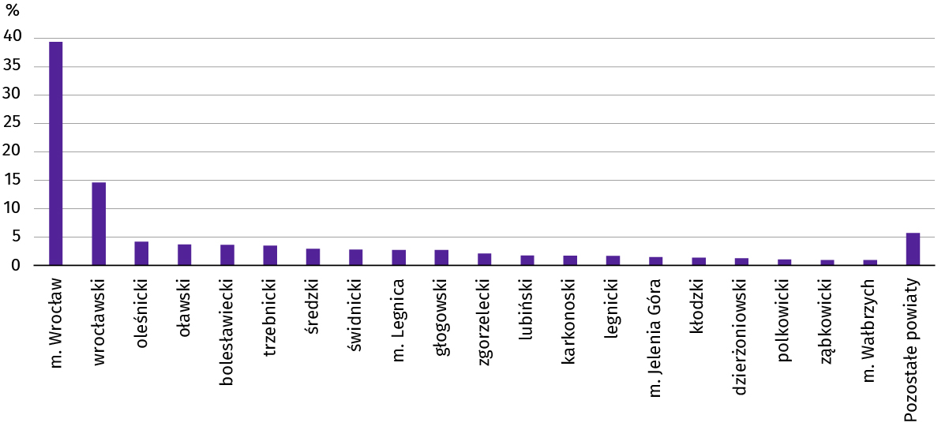
Wykres 11. Struktura mieszkań oddanych do użytkowania według powiatów w okresie styczeń–listopad 2025 r.
W listopadzie 2025 r. starostwa powiatowe wydały pozwolenia na budowę lub dokonano zgłoszenia z projektem budowlanym 1943 nowych mieszkań. Było to o 16,3% więcej niż w analogicznym miesiącu ub. roku. Najwięcej pozwoleń (65,7% ogólnej liczby) dotyczyło mieszkań przeznaczonych na sprzedaż lub wynajem.
W omawianym miesiącu rozpoczęto budowę 1359 mieszkań, czyli w relacji do poprzedniego roku więcej o 19,8%. Najwięcej mieszkań (tj. 74,4%) mają wybudować inwestorzy budujący na sprzedaż lub wynajem.

Tablica 12. Liczba mieszkań, na których budowę wydano pozwolenia lub dokonano zgłoszenia z projektem budowlanym oraz których budowę rozpoczęto w okresie styczeń–listopad 2025 r.
Formy budownictwa | Mieszkania, na których budowę wydano pozwolenia lub dokonano zgłoszenia z projektem budowlanym |  |  | Mieszkania, których budowę rozpoczęto
Formy budownictwa | w liczbach bezwzględnych | w odsetkach | 01–11 2024 = 100 | w liczbach bezwzględnych | w odsetkach | 01–11 2024 = 100
OGÓŁEM | 20591 | 100,0 | 79,4 | 15431 | 100,0 | 69,7
Indywidualneª | 5897 | 28,7 | 105,3 | 5230 | 33,9 | 98,8
Przeznaczone na sprzedaż lub wynajem^{b} | 13512 | 65,6 | 67,8 | 10024 | 65,0 | 60,8
Spółdzielcze | 3 | 0,0 | – | – | – | –
Komunalne | 309 | 1,5 | 168,9 | 67 | 0,4 | 117,5
Społeczne czynszowe | 870 | 4,2 | 349,4 | 110 | 0,7 | 50,5
a Realizowane na użytek własny inwestora. b Łącznie z budownictwem osób fizycznych przeznaczonym na sprzedaż lub wynajem w celu osiągnięcia zysku.

Rynek wewnętrzny

W listopadzie 2025 r. wartość sprzedaży detalicznej zmniejszyła się w porównaniu z poprzednim rokiem. Mniejsza także była sprzedaż hurtowa zrealizowana przez przedsiębiorstwa handlowe.
Sprzedaż detaliczna zrealizowana przez przedsiębiorstwa handlowe i niehandlowe w listopadzie 2025 r. zmniejszyła się o 1,0% w porównaniu z listopadem 2024 r. (kiedy notowano spadek o 2,3%). Największy wzrost sprzedaży detalicznej odnotowano w grupach paliwa stałe, ciekłe i gazowe (o 79,5%) oraz farmaceutyki, kosmetyki, sprzęt ortopedyczny (o 54,9%). Natomiast spadek sprzedaży zanotowano w grupach: pozostała sprzedaż w niewyspecjalizowanych sklepach (o 22,6%), prasa, książki, pozostała sprzedaż w wyspecjalizowanych sklepach (o 15,6%) i pojazdy samochodowe, motocykle, części (o 12,5%).
W porównaniu z październikiem 2025 r. sprzedaż detaliczna zmniejszyła się o 5,8%. Największy wzrost w skali miesiąca odnotowano w grupach meble, RTV, AGD (o 13,1%) oraz prasa, książki, pozostała sprzedaż w wyspecjalizowanych sklepach (o 11,5%), natomiast największy spadek w grupach pozostałe (o 14,2%) i pojazdy samochodowe, motocykle, części (o 5,9%).
W okresie styczeń–listopad 2025 r. sprzedaż detaliczna była wyższa o 4,1% niż w analogicznym okresie poprzedniego roku (wobec spadku o 4,7% w okresie styczeń–listopad 2024 r.).
Tablica 13. Dynamika i struktura (w cenach bieżących) sprzedaży detalicznej
Wyszczególnienie | 11 2025 | 01–11 2025
Wyszczególnienie | analogiczny okres roku poprzedniego = 100 |  | w odsetkach
OGÓŁEMª | 99,0 | 104,1 | 100,0
w tym:
Pojazdy samochodowe, motocykle, części | 87,5 | 100,7 | 10,7
Paliwa stałe, ciekłe i gazowe | 179,5 | 162,7 | 4,8
Pozostała sprzedaż detaliczna w niewyspecjalizowanych sklepach | 77,4 | 83,6 | 4,0
Farmaceutyki, kosmetyki, sprzęt ortopedyczny | 154,9 | 128,1 | 5,5
Tekstylia, odzież, obuwie | 93,7 | 99,6 | 14,6
Meble, RTV, AGD | 101,8 | 89,6 | 3,8
Prasa, książki, pozostała sprzedaż w wyspecjalizowanych sklepach | 84,4 | 93,8 | 1,9
Pozostałe | 96,5 | 100,2 | 9,0
a Grupowania przedsiębiorstw dokonano na podstawie Polskiej Klasyfikacji Działalności – PKD 2007, zaliczając przedsiębiorstwo do określonej kategorii według przeważającego rodzaju działalności, zgodnie z aktualnym w omawianym okresie stanem organizacyjnym. Odnotowane zmiany (wzrost/spadek) sprzedaży detalicznej w poszczególnych grupach rodzajów działalności przedsiębiorstw mogą zatem również wynikać ze zmiany przeważającego rodzaju działalności przedsiębiorstwa oraz zmian organizacyjnych. Nie ma to wpływu na dynamikę sprzedaży detalicznej ogółem.
Sprzedaż hurtowa (w cenach bieżących) w przedsiębiorstwach handlowych w listopadzie 2025 r. była niższa o 1,5% w relacji do listopada 2024 r., a w porównaniu z poprzednim miesiącem – niższa o 12,0%. W przedsiębiorstwach hurtowych odnotowano wzrost sprzedaży hurtowej w skali roku – o 3,0%, a w skali miesiąca spadek o 13,3%.
W okresie styczeń–listopad 2025 r., w porównaniu z analogicznym okresem 2024 r., sprzedaż hurtowa w przedsiębiorstwach handlowych zwiększyła się o 1,6%, a w przedsiębiorstwach hurtowych wzrosła o 6,2%.

Podmioty gospodarki narodowej

W listopadzie 2025 r. liczba podmiotów gospodarki narodowej wzrosła o 0,3% w stosunku do poprzedniego miesiąca. Znacznie zmniejszyła się liczba jednostek, które zostały wpisane do rejestru REGON, mniej także wykreślono ich z ewidencji (spadek odpowiednio o 18,5% i o 18,0%). Ponadto odnotowano więcej podmiotów, które w końcu listopada 2025 r. miały zawieszoną działalność (o 0,9%).
Według stanu na koniec listopada 2025 r. w rejestrze REGON wpisanych było 469,1 tys. podmiotów gospodarki narodowej, tj. o 3,1% więcej niż przed rokiem i o 0,3% więcej niż w końcu października 2024 r.
W listopadzie 2025 r. do rejestru REGON wpisano 2451 nowych podmiotów, tj. o 18,5% mniej niż w poprzednim miesiącu. Wśród nowo zarejestrowanych jednostek przeważały osoby fizyczne prowadzące działalność gospodarczą, których wpisano 1976 (o 17,9% mniej niż w październiku 2024 r.). W relacji do poprzedniego miesiąca, liczba nowo zarejestrowanych spółek handlowych (337) była mniejsza o 18,2%, w tym spółek z ograniczoną odpowiedzialnością (320) – o 17,3%.
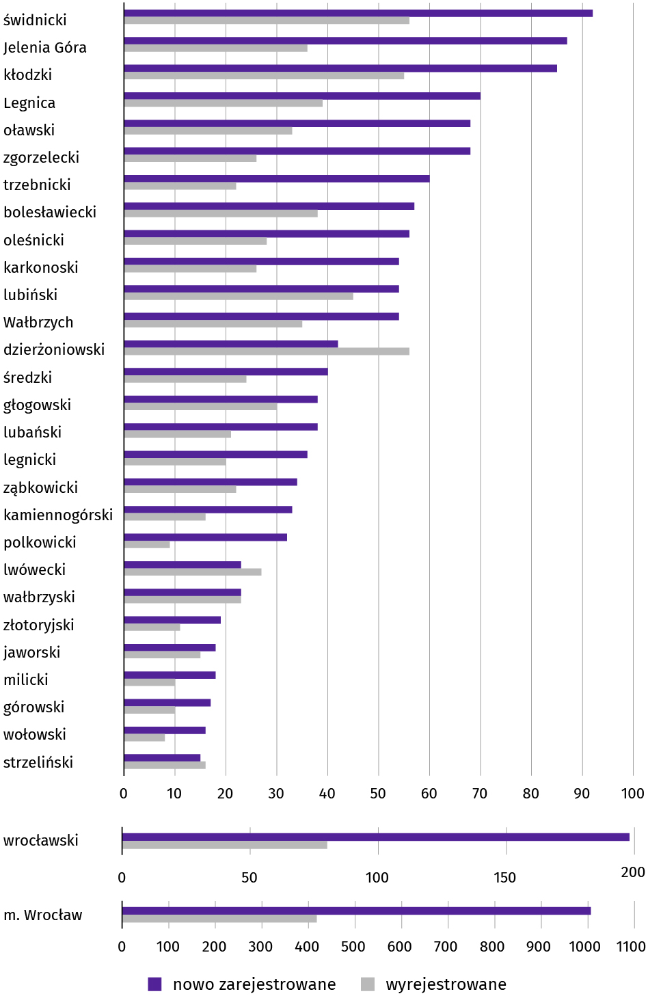
Wykres 12. Podmioty gospodarki narodowej nowo zarejestrowane i wyrejestrowane w listopadzie 2025 r.
W listopadzie 2025 r. wykreślono z rejestru REGON 1255 podmiotów (o 18,0% mniej niż przed miesiącem), w tym 1067 osób fizycznych prowadzących działalność gospodarczą (o 18,9% mniej) i 131 spółek handlowych (mniej o 17,6%).
Liczba zarejestrowanych osób fizycznych prowadzących działalność gospodarczą wyniosła 313,3 tys. i w porównaniu z analogicznym okresem ub. roku wzrosła o 3,4%. Do rejestru REGON wpisanych było 88,0 tys. spółek, w tym 61,3 tys. spółek handlowych. Liczba tych podmiotów wzrosła w skali roku odpowiednio o 2,7% i 4,2%.
Według przewidywanej liczby pracujących, przeważały podmioty o liczbie pracujących poniżej 10 osób (97,6% ogółu podmiotów). Udział podmiotów o przewidywanej liczbie pracujących 10–49 wyniósł 1,9%, a podmioty powyżej 49 pracujących stanowiły 0,5% wszystkich podmiotów wpisanych do rejestru REGON. W skali roku wzrost liczby podmiotów wystąpił jedynie wśród jednostek najmniejszych – o przewidywanej liczbie pracujących 0–9 (o 3,2%).
Zarówno w ciągu roku, jak i w ciągu miesiąca największy wzrost liczby podmiotów odnotowano w sekcji działalność profesjonalna, naukowa i techniczna (odpowiednio o 13,6% i o 0,7%).
Według stanu na koniec listopada 2025 r. w rejestrze REGON 70,8 tys. podmiotów miało zawieszoną działalność (o 0,9% więcej niż przed miesiącem). Zdecydowaną większość stanowiły osoby fizyczne prowadzące działalność gospodarczą (95,6%). W ciągu miesiąca wśród podmiotów z zawieszoną działalnością liczba osób fizycznych prowadzących działalność gospodarczą zwiększyła się o 0,9%, a spółek handlowych − o 3,8%.
Mapa 2. Podmioty gospodarki narodowej z zawieszoną działalnością
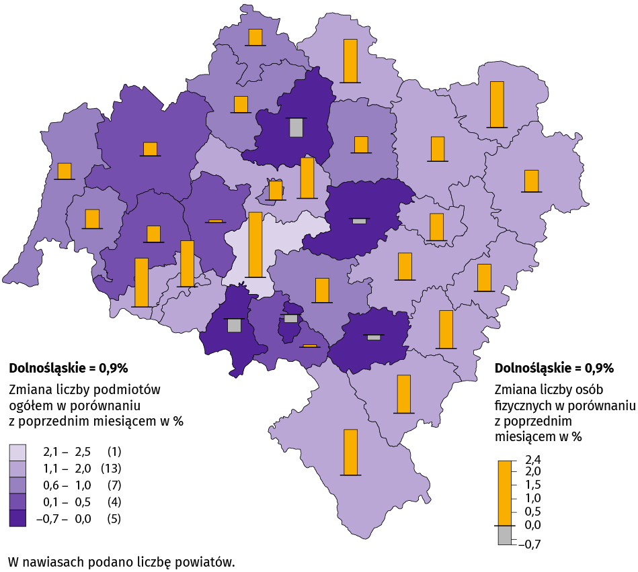
Stan w końcu listopada 2025 r.

Koniunktura gospodarcza

W grudniu br. wskaźnik ogólnego klimatu koniunktury w większości badanych obszarów gospodarki sygnalizuje pogorszenie koniunktury gospodarczej w stosunku do poprzedniego miesiąca. Największy spadek wskaźnika (o 4,9) odnotowano w handlu hurtowym. Zauważalna poprawa koniunktury wystąpiła jedynie w budownictwie, wzrost wskaźnika o 1,7 w porównaniu z listopadem br. Mimo to podmioty z tej sekcji formułują najbardziej pesymistyczne oceny (minus 6,3), ale wartość wskaźnika jest powyżej średniej długookresowej (minus 8,3). Jednostki zajmujące się informacją i komunikacją oceniają koniunkturę najbardziej korzystnie (plus 10,0), a wartość wskaźnika jest powyżej średniej długookresowej (plus 9,9).
Wykres 13. Wskaźniki ogólnego klimatu koniunktury według rodzaju działalności (sekcje i działy PKD 2007)
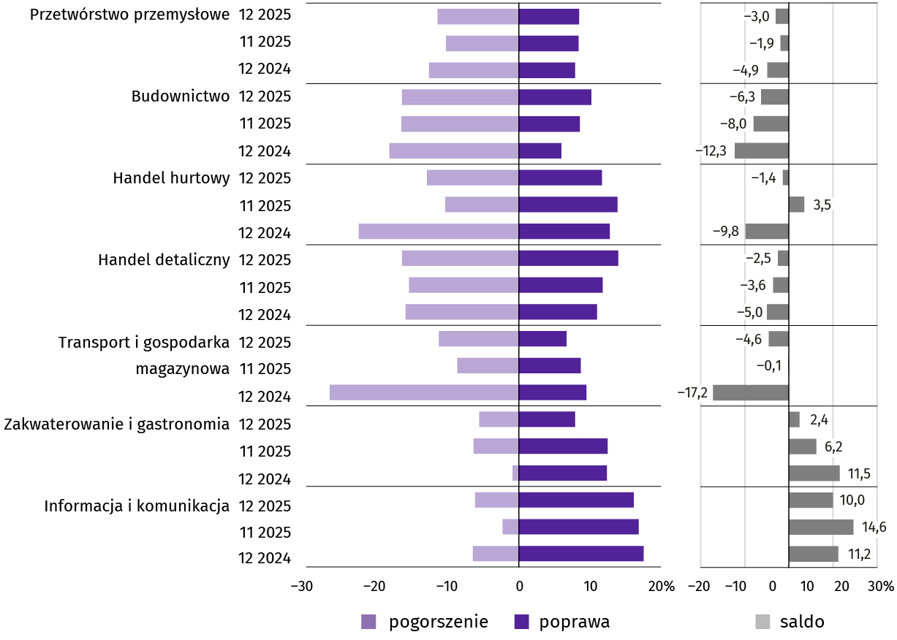
Wyniki badania dot. rynku pracy
W przypadku zatrudnienia pracowników relatywnie trudnych do zastąpienia (wykwalifikowanych) odsetek podmiotów, które zamierzają zwiększyć zatrudnienie jest większy niż tych, które planują je zmniejszyć jedynie wśród przedsiębiorstw zajmujących się budownictwem. Natomiast w przypadku pracowników łatwych do zastąpienia (niewykwalifikowanych) odsetek podmiotów, które zamierzają zmniejszyć zatrudnienie jest większy niż tych, które planują je zwiększyć wśród firm z każdego badanego zakresu działalności gospodarczej.
Zdecydowana większość przedsiębiorców pytanych o oczekiwania związane z poziomem zatrudnienia w ich firmach odpowiedziała, że planuje utrzymać jego poziom − zarówno w przypadku pracowników niewykwalifikowanych (75%−85%), jak i wykwalifikowanych (80%–89%). W handlu detalicznym i usługach znaczny odsetek firm planuje ograniczenie zatrudnienia pracowników niewykwalifikowanych (po 14%).
Pyt. 1. Czy zamierzają Państwo w najbliższych trzech miesiącach:
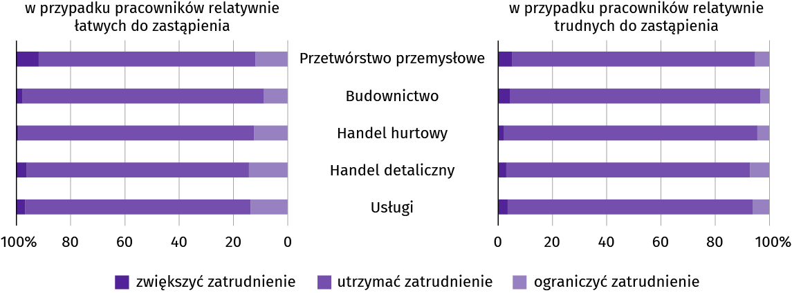
Zgodnie z deklaracją pracodawców na poziom wynagrodzeń pracowników w ich firmie w istotnym stopniu nadal będzie wpływać głównie sytuacja finansowa firmy (55%–68%) oraz potrzeba utrzymania realnej wartości płac − podwyżki inflacyjne (39%–57%).
Pyt. 2. Które z poniższych czynników i w jakim stopniu wpłyną na poziom wynagrodzenia pracowników w Państwa firmie w najbliższych trzech miesiącach:
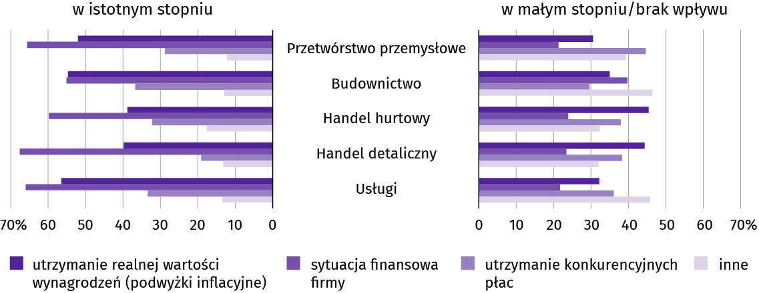
W badanych przedsiębiorstwach decyzje w zakresie zatrudnienia i wynagrodzeń w najbliższych trzech miesiącach oparte będą w istotnym stopniu przede wszystkim na podstawie bieżących danych (52%–71%).
Pyt. 3. W jakim stopniu Państwa decyzje w zakresie zatrudnienia i wynagrodzeń w najbliższych trzech miesiącach oparte są:
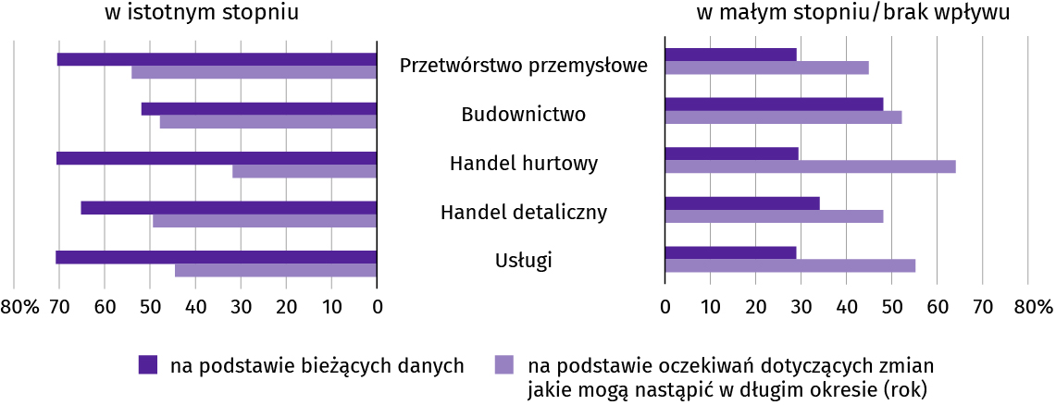
* * *
Więcej na temat wyników badań koniunktury gospodarczej zaprezentowano na stronie Urzędu Statystycznego w Zielonej Górze https://zielonagora.stat.gov.pl/osrodki/osrodek-badan-koniunktury/obk-dane

Opracowanie merytoryczne: Rozpowszechnianie:
Urząd Statystyczny we Wrocławiu Informatorium Statystyczne
Dyrektor Halina Woźniak tel: 71 371 63 62, 71 371 64 55
tel: 71 371 64 00

Dolnośląski Ośrodek Badań Regionalnych wroclaw.stat.gov.pl

tel. 71 371 63 71 @WROCLAW_STAT

e-mail: A.Ilczuk@stat.gov.pl @USWroclaw
Powiązane opracowania
Sytuacja społeczno-gospodarcza kraju (wersja cyfrowa)
Biuletyn Statystyczny GUS
Koniunktura gospodarcza
Miesięczna informacja o podmiotach gospodarki narodowej w rejestrze REGON
Informacja o podmiotach gospodarki narodowej wpisanych do rejestru REGON
Zmiany strukturalne grup podmiotów gospodarki narodowej w rejestrze REGON, 2024 r.
Sytuacja społeczno-gospodarcza województw
Koniunktura gospodarcza w województwie dolnośląskim
Biuletyn statystyczny województwa dolnośląskiego
Sytuacja społeczno-gospodarcza Wrocławia
Temat dostępny w bazach danych
Bank Danych Lokalnych
Dziedzinowe Bazy Wiedzy
Rejestr REGON
Ważniejsze pojęcia dostępne w słowniku
Cena bazowa
Ceny skupu
Ceny targowiskowe
Koniunktura gospodarcza
Mieszkania oddane do użytkowania
Nakłady inwestycyjne
Podmiot gospodarki narodowej
Produkcja sprzedana przemysłu
Produkcja budowlano-montażowa
Przeciętne miesięczne wynagrodzenie brutto
Przeciętne zatrudnienie
Przedsiębiorstwo handlowe
Rok gospodarczy w rolnictwie
Sektor przedsiębiorstw w statystyce rynku pracy i wynagrodzeń
Skup produktów rolnych
Sprzedaż detaliczna towarów
Sprzedaż hurtowa
Stopa bezrobocia rejestrowanego
Wskaźnik cen towarów i usług konsumpcyjnych
Wynagrodzenia do obliczania przeciętnego miesięcznego wynagrodzenia

Więcej informacji: Zeszyt metodologiczny. Miesięczny meldunek o działalności gospodarczej przedsiębiorstw.
Przeciętne zatrudnienie po przeliczeniu wymiarów etatów osób niepełnozatrudnionych na pełne etaty.
Długotrwale bezrobotni to osoby pozostające w rejestrze powiatowego urzędu pracy łącznie przez okres ponad 12 m-cy w okresie ostatnich 2 lat, z wyłączeniem okresów odbywania stażu i przygotowania zawodowego dorosłych w miejscu pracy.
Dotyczy wolnych miejsc pracy i miejsc aktywizacji zawodowej. Od 1 czerwca 2025 r. dane o ofertach pracy nie są w pełni porównywalne z okresami wcześniejszymi ze względu na zmiany metodologiczne wynikające z wejścia w życie ustawy o rynku pracy i służbach zatrudnienia (Dz. U. z 2025 r. poz. 620).
Dotyczy wolnych miejsc pracy i miejsc aktywizacji zawodowej.
Załącznik do objaśnień sprawozdawczości z zatrudnienia i wynagrodzeń http://form.stat.gov.pl/formularze/2024/objasnienia/zalacznik_do_objasnien.pdf.
Przeciętne wartości temperatur i opadów obliczono jako średnie arytmetyczne przeciętnych miesięcznych wartości z czterech stacji hydrologiczno-meteorologicznych Instytutu Meteorologii i Gospodarki Wodnej, zlokalizowanych w Jeleniej Górze, Kłodzku, Legnicy i Wrocławiu.
Dane meldunkowe – mogą ulec zmianie po opracowaniu sprawozdań kwartalnych.
Dotyczy osób prawnych, jednostek organizacyjnych niemających osobowości prawnej oraz osób fizycznych prowadzących działalność gospodarczą (bez osób fizycznych prowadzących gospodarstwa indywidualne w rolnictwie).
Badanie zostało przeprowadzone od 1 do 10 dnia grudnia br. na próbie jednostek przemysłowych, budowlanych, handlowych i usługowych. Odpowiedzi udzielane były na zasadzie dobrowolności. We wszystkich pytaniach prezentowany jest procent (ważony) odpowiedzi respondentów na dany wariant. Dane zostały zagregowane zgodnie z metodologią agregacji (ważenia) stosowaną standardowo w badaniu koniunktury gospodarczej. W przypadku pytań wielokrotnego wyboru (tj. w przypadku, gdy respondent może zaznaczyć więcej niż jedną odpowiedź) suma wszystkich wariantów odpowiedzi może być różna od 100%. W przypadku pytań z możliwością zaznaczenia tylko jednej odpowiedzi suma wynosi 100%.

